PROGRAMUL EDUCAȚIE ȘI OCUPARE 2021-2027
Prioritate: P2.Valorificarea potențialului tinerilor pe piața muncii
Obiectiv specific: ESO4.1_Îmbunătățirea accesului la piața muncii și măsuri de activare pentru toate persoanele aflate în căutarea unui loc de muncă, în special pentru tineri, îndeosebi prin
implementarea Garanței pentru tineret, pentru șomerii de lungă durată și grupurile defavorizate de pe piața muncii și pentru persoanele inactive, precum și prin promovarea desfășurării de activități
independente și a economiei sociale (FSE+)
Denumire Apel: „Măsuri active de ocupare pentru tineri, inclusiv pentru tineri NEET- Regiuni mai putin dezvoltate“
Cod Apel: PEO/440/PEO_P2/OP4/ESO4.1/PEO_A47
TITLUL: „NEETs2Success: Construiește-ți viitorul cu încredere“. SMIS: 336656

METODOLOGIA DE IDENTIFICARE ȘI SELECȚIE A GRUPULUI
ȚINTĂ SUD-VEST OLTENIA

Revizia 1 iulie 2025
Cuprins
I. Date despre proiect 3
II. Grupul țintă vizat: 4
III. Criterii de eligibilitate: 5
IV. Apartenenta la grupul țintă 5
V. Identificarea grupului țintă și selecția grupului țintă 5
VI. Modalitatea de implicare a grupului țintă în activitățile proiectului 8
VII. Modalitatea prin care se asigură prezența numărului de persoane in grup țintp propus în activitățile proiectului 9
VIII. Principiile orizontale în selectarea grupului țintă 10
VIII. Prelucrarea datelor cu caracter personal în procesul de selecție 11
IX. Anexe - formulare si documente

- Date despre proiect

- Scop

Metodologia de identificare și selecție a grupului țintă are scopul de a stabili modul în care se vor identifica, selecta, implica și motiva membrii grupului țintă în cadrul activităților prezentului proiect.
Prezenta metodologie se întocmește în conformitate cu cadrul legal în vigoare aplicabil, respectând prevederile următoarelor documente:
- Ghidul Solicitantului Condiții Specifice - Măsuri active de ocupare pentru tineri, inclusiv pentru tineri NEET

- Obiectivul general al proiectului:

Obiectivul general al proiectului constă în pregătirea şi furnizarea ofertei de servicii de formare/ocupare pentru tineri, inclusiv pentru tineri neet, prin pachete integrate de măsuri active personalizate în funcție de profilul tinerilor.
Proiectul vizează pregătirea şi furnizarea ofertei de servicii de formare/ocupare pentru tineri, inclusiv pentru tineri NEET, prin pachete integrate de măsuri active personalizate în funcție de profilul tinerilor:
- servicii de sprijin în găsirea unui loc de muncă/ mediere/ integrare pe piața muncii, pentru toți membrii grupului țintă, indiferent de subcategoria din care fac parte
- programe de formare profesională, pentru toți membrii grupului țintă, indiferent de subcategoria din care fac parte. Programele de formare profesionale se vor desfășura pentru a dobândi competențe în următoarele domenii identificate în cadrul analizei de nevoi: conform analizei de nevoi.
- servicii de evaluare și certificare a competențelor obținute în contexte informale sau nonformale;
- servicii de acompaniere socio-profesională, alături de cele de ocupare, pentru categorii de persoane dezavantajate în piața muncii.

- Obiective specifice:

O.S.1 Îmbunătățirea accesului la piața muncii pentru 278 de tineri aflați în căutarea unui loc de muncă, cu vârsta între 16 ani împliniți și sub 30 ani, inclusiv tineri Neets și tineri aparținând minorității roma din regiunea Sud-Vest Oltenia prin furnizarea de servicii de informare, consiliere profesională și servicii de mediere a muncii, pe perioada proiectului
O.S. 2 Valorificarea potențialului a 278 tineri aflați în căutarea unui loc de muncă, cu vârsta între 16 ani împliniți și sub 30 ani, inclusiv tineri Neets și tineri aparținând minorității roma din regiunea Sud-Vest Oltenia, dezvoltându-le competentelor prin participarea la programe de formare de calificare in domenii de interes in regiunea proiectului și la un program de dezvoltare de competențe cheie, competenţe transversale, competențe digitale de bază, menit să dezvolte competențe specifice pentru a face față provocărilor viitorului

O.S. 3 Implementarea de măsuri de activare pentru 22 persoane tineri aflați în căutarea unui loc de muncă, cu vârsta între 16 ani împliniți și sub 30 ani, inclusiv tineri Neets și tineri aparținând minorității roma din regiunea Sud-Vest Oltenia prin servicii de evaluarea şi certificarea competenţelor profesionale obţinute pe alte căi decât cele formale, respectiv non-formale şi/sau informale

O.S.4 Implementarea de măsuri personalizate în funcție de profilul tinerilor pentru pentru 23 tineri aflați în căutarea unui loc de muncă, cu vârsta între 16 ani împliniți și sub 30 ani inclusiv tineri Neets și tineri aparținând minorității roma din regiunea Sud-Vest Oltenia pe perioada participării la un program de calificare oferit prin proiect prin furnizarea de servicii de acompaniere socio-profesională sub formă de de sprijin și asistență (creșă, afterschool, îngrijire persoane adulte cu dizabilități aflate în grijă) pe perioada participării la programe de calificare.

- Termeni cheie
La încadrarea într-o categorie de grup țintă se va ține cont de următoarele:
Tânăr (inclusiv tânăr) aparținând minorității rome, înseamnă orice persoană aflată în căutarea unui loc de muncă, cu vârsta cuprinsă între 16 ani (conform prevederilor art. 13 alin (1) din Legea 53/2003 actualizată) şi până la împlinirea vârstei de 30 de ani.
Tânăr NEET reprezintă persoana cu vârsta cuprinsă între 16 ani şi până la împlinirea vârstei de 30 de ani care nu are loc de muncă, nu urmează o formă de învăţământ şi nu participă la activităţi de formare profesională (art.5 pct.IV4 din Legea nr.76/2002 privind sistemul asigurărilor pentru șomaj și stimularea ocupării forței de muncă, cu modificările și completările ulterioare), înregistrați și profilați la Serviciul Public de Ocupare.

- Grupul țintă vizat:

Grupul țintă este format din 278 de tineri aflați în căutarea unui loc de muncă, cu vârsta de la 16 ani împliniți până la neîmplinirea vârstei de 30 de ani (care nu au împlinit vârsta de 30 de ani la data intrării în proiect), având domiciliul sau reședința legală în regiunea de implementare a proiectului.

În structura GT sunt incluse și următoarele categorii:

- minimum 113 tineri NEETs cu vârsta între 16 și 30 de ani neîmpliniți, care nu au loc de muncă, nu urmează o formă de învățământ și nu participă la activități de formare profesională și stimularea ocupării forței de muncă, fiind înregistrați și profilați la SPO (Serviciul Public de Ocupare).
- minimum 42 tineri aparținând minorității rome, aflați în căutarea unui loc de muncă, cu vârsta între 16 și 30 de ani neîmpliniți.

- Criterii de eligibilitate:

Criterii de eligibilitate cumulative la data intrării în operațiunea FSE+:
- au împlinit vârsta de 16 ani;
- au vârsta sub 30 de ani;
- au domiciliul/reședința în regiunea de implementare a proiectului;
- se află în căutarea unui loc de muncă/nu au loc de muncă, nu urmează o formă de învățământ și nu participă la activități de formare profesională și de stimulare a ocupării forței de muncă, fiind înregistrați și profilați de către SPO (Serviciul Public de Ocupare);
Persoanele angajate ale Solicitantului sau ale Partenerilor nu sunt eligibile pentru a face parte din grupul țintă.
Persoanele din grupul țintă pot fi cuantificate simultan în mai mult de o categorie din cele de mai sus.
- Apartenenta la grupul țintă
Apartenenţa la grupul ţintă se va realiza la intrarea în proiect (data la care persoana va beneficia pentru prima dată de sprijinul oferit prin proiect) prin declaraţie pe propria răspundere a persoanei din grupul ţintă sau a persoanelor / instituţiilor abilitate si/sau prin ataşarea de documente doveditoare.
La înregistrarea în grupul țintă, se vor solicita următoarele: documente justificative care atestă încadrarea fiecărei persoane în cel puțin una dintre categoriile eligibile, emise de instituțiile abilitate; declarații pe propria răspundere. De asemenea, persoanele interesate vor completa un chestionar de interes si motivational, care va ajuta la elaborarea traseului ocupațional; formular de inregistrare GT; Declaratie acord privind prelucrarea datelor personale; Declaratie pe proprie raspundere de evitare a dublei finantari; Angajament de respectare a cerintelor proiectului si de disponibilitate; documente personale, dovada ca este inregistrat si profilat de SPO etc.
- Identificarea grupului țintă și selecția grupului țintă
Procesul de selecţie este unul care se desfăşoară în conformitate cu prevederile calendarului de desfăşurare a selecţiei grupului țintă al proiectului şi presupune parcurgerea următoarelor etape:
- lansarea selecției;
- înscrierea efectivă;
- analiza și selecția grupului țintă;
- anuntarea rezultatelor finale.

MODALITATEA DE IDENTIFICARE ȘI RECRUTARE
1. recrutarea din randul participantilor la chestionarul GT din cadrul analizei de nevoi,
2: prin parteneriate cu SPO si alte institutii abilitate,
3: prin canale online,
4: prin intalniri in comunitate;
5: prin campanie de informare cu privire la beneficiile proiectului și evoluția pieței muncii din regiunea vizată pe proiect
- Lansarea selecției presupune
- postarea anunțului de înscriere și a metodologiei de identificare si recrutare a grupului țintă pe site-ul/link-ul proiectului, și alte canale de comunicare relevante;
- transmiterea de adrese în vederea informării asupra proiectului la operatori economici din regiunile vizate pe proiect.
- transmiterea de informări în mediul online prin intermediul: paginilor web/social media deținute de partenerii implicați, conturilor deținute pe platformele de socializare
- informări pe e-mail transmise operatorii economici din bazele de date ale partenerilor implicați sau identificati în mediul online
- informări offline prin deplasări door to door
- contactarea telefonică
- organizarea de întâlniri la sediile partenerilor
Grupul țintă va fi selectat cu respectarea principiilor de egalitate de gen (nu se va face nicio diferență între bărbați și femei), tratament egal de șanse, accesibilitate și nediscriminare (indiferent de sex, religie sau credință, orientare sexuală, rasă, naționalitate, etnie, limbă, categorie socială, convingeri, gen, vârstă, dizabilitate, boală cronică necontagioasă, infectare cu HIV sau apartenență la o categorie defavorizată). GT va fi identificat printr-o politică de recrutare și sensibilizare. Procesul de selecție se va desfășura astfel încât să asigure o procedură decizională transparentă, echidistantă și obiectivă. Selecția va fi implementată în paralel cu A1.1, asigurând eficiența procesului de recrutare și selecție.
Procesul de selecție a grupului țintă se va desfășura pe principiul primul venit primul servit, astfel încât să asigure o procedură decizională transparentă, echidistantă și obiectivă și va avea la bază următoarele cerințe:
- îndeplinirea criteriilor de eligibilitate descrise mai sus
Participanții la activitățile proiectului vor fi informați despre obligativitatea de a furniza datele lor personale și despre faptul că acestea vor fi prelucrate în conformitate cu dispozițiile legale referitoare la protecția datelor cu caracter personal și libera circulație a acestor date. De asemenea, aceștia își vor da consimțământul pentru prelucrarea datelor cu caracter personal, în conformitate cu prevederile legale în vigoare. GT (categorii, dimensiune) a fost stabilit în conformitate cu activitățile implementate și cu resursele implicate în proiect.
Selecția grupului țintă se face respectând criteriile de eligibilitate stabilite în Ghidul Solicitantului Condiții Specifice- Măsuri active de ocupare pentru tineri, inclusiv pentru tineri NEET

- Înscrierea candidaţilor: fiecare persoana interesata va depune un dosar de înscriere.
Dosarul de înscriere va conține următoarele documente:
Formularul de înregistrare în grupul țintă – completat și semnat de către persoana interesată.
Declarație pe propria răspundere privind apartenența la grupul țintă – completată de persoana înscrisă sau de persoane/instituții abilitate.
Documente justificative care atestă eligibilitatea – emise de instituții abilitate, confirmând încadrarea în una dintre categoriile eligibile.
Chestionar de interes și motivațional – care va sprijini în elaborarea traseului ocupațional personalizat.
Declarație privind acordul de prelucrare a datelor personale – conform prevederilor legale în vigoare.
Declarație pe propria răspundere pentru evitarea dublei finanțări – pentru a asigura unicitatea sprijinului financiar.
Angajament de respectare a cerințelor proiectului și de disponibilitate – prin care persoana declară că va participa la activitățile proiectului conform planificării.
Documente personale
Dovada înregistrării și profilării la Serviciul Public de Ocupare (SPO) – pentru tinerii Neets
Documentele se vor transmite in format electronic pe adresa de email sau depuse in format fizic la sediul proiectului. Candidații declarați ADMIS vor aduce documentele în original la sediul proiectului.

- Analiza și selecția grupului țintă constă în:
- verificarea respectării criteriilor de eligibilitate stabilite pentru candidaţi;
- analizarea chestionarului de eligibilitate si selectie
Dosarele candidaţilor neeligibili, precum şi cele incomplete nu sunt acceptate pentru înscriere.
- Afișarea rezultatelor finale
În urma procedurii de selecţie, fiecare aplicant se va încadra în una dintre următoarele categorii:
- admis (în limita locurilor disponibile);
- neadmis (candidații care îndeplinesc condiţiile de eligibilitate şi au completat documentele necesare pentru înscriere, dar care nu se află în limita numărului de locuri disponibile);
- respins (această listă cuprinde candidații care nu îndeplinesc condiţiile de eligibilitate sau care nu au depus documentaţia completă pentru înscriere).
Trecerea de pe lista cu „neadmis” pe lista „admis” se face pe măsura eliberării locurilor pe această din urmă listă, ca urmare a cererilor de retragere din grupul ţintă al proiectului sau a neîndeplinirii obligaţiilor aferente activităţilor proiectului.

La momentul intrării în operațiune, Solicitantul și Partenerul vor prezenta documente justificative care atestă încadrarea fiecărei persoane în cel puțin una din categoriile de grup țintă eligibile din cele menționate mai sus. Apartenența la grupul țintă se va realiza la intrarea în operațiune/proiect (data la care persoana va beneficia pentru prima dată de sprijinul oferit prin proiect), prin atașarea de documente doveditoare pentru situația vizată sau prin semnarea unei declarații pe proprie răspundere a persoanei din grupul țintă.

- Modalitatea de implicare a grupului țintă în activitățile proiectului

În cadrul A1.1. Furnizarea de servicii de informare și consiliere profesională și servicii de mediere a muncii, organizate și desfășurate în conformitate cu prevederile Legii nr.76/2002 privind sistemul asigurărilor pentru șomaj și stimularea ocupării forței de muncă, cu modificările și completările ulterioare:
Realizarea unei analize individuale a nevoilor fiecărui participant la înregistrarea în grupul țintă, pentru a identifica cerințele specifice în materie de consiliere profesională, mediere, formare și crearea unui plan de dezvoltare personalizat, stabilind obiectivele de formare și integrare profesională. Membrii grupului țintă vor completa un formular de înscriere care va cuprinde informațiile necesare pentru încadrarea în profilul grupului și direcția în care doresc să participe în cadrul proiectului, în conformitate cu categoria de încadrare stabilită de SPO. Sesiunile de formare, consiliere și mediere vor fi interactive. Fiecare membru al grupului țintă va participa la o analiză individuală a nevoilor la intrarea în proiect, prin evaluări vocaționale, precum și prin identificarea competențelor, punctelor tari și punctelor slabe. Toți membrii grupului țintă vor participa la sesiuni de informare și consiliere profesională, în cadrul cărora vor primi informații despre piața muncii, instrucțiuni privind tehnici de căutare a unui loc de muncă, pregătire pentru interviuri și vor fi încurajați să își dezvolte abilitățile și încrederea în sine pentru luarea deciziilor de carieră.

În cadrul A2.1. Organizarea și derularea de programe de formare profesională pentru persoanele din grupul țintă
Prin implicarea partenerilor locali și a SPO vom asigura o diseminare eficientă a informațiilor și sprijin continuu pentru participanți. Experții se vor asigura ca toti membrii GT primesv detalii clare despre cursurile disponibile, structura acestora, durata, competențele dobândite și oportunitățile pe piața muncii după absolvirea cursurilor. Experții vor menține o legătură permanentă cu participanții și formatorii pentru a monitoriza progresul fiecărui cursant. În acest fel, se vor putea identifica și remedia eventualele obstacole sau probleme apărute pe parcurs, asigurând astfel continuitatea în procesul de formare.

În cadrul A3.1. Evaluarea și certificarea competențelor profesionale obținute pe alte căi decât cele formale
Expertul responsabil se va asigura de implicarea grupului țintă pe toată perioada desfășurării activității, prin oferirea de sprijin și îndrumare. Se vor realiza sesiuni de informare în cadrul cărora se vor prezenta avantajele participării la procesul de evaluare a competențelor și beneficiile obținerii certificatelor de competențe profesionale recunoscute la nivel național, evidențiind contribuția acestor certificate la creșterea oportunităților de angajare, se va personaliza sprijinul și îndrumarea pentru fiecare participant, asigurând asistență individualizată pentru completarea documentației necesare, înscrierea la sesiunile de evaluare și planificarea sesiunilor în funcție de disponibilitatea și nevoile fiecărui candidat, se va facilita procesul de autoevaluare prin oferirea de explicații detaliate despre conținutul și prevederile standardului ocupațional, asigurând că fiecare candidat înțelege cerințele și pașii necesari pentru completarea fișei de autoevaluare. Coordonatorul de activitate va planifica sesiunilor de evaluare într-un mod flexibil, adaptat nevoilor specifice ale participanților, astfel încât să se reducă eventualele bariere de participare și să se maximizeze gradul de implicare a membrilor grupului țintă.

În cadrul A4.1. Activități de acompaniere socio-profesională
În baza analizei de nevoi, fiecărui membru i se creează un plan de acompaniere adaptat, care stabilește tipurile de sprijin necesare: servicii de creșă, afterschool sau îngrijire la domiciliu pentru persoane adulte/vârstnice aflate în grijă GT. Membri GT vor fi informati in mod detaliat despre serviciile de sprijin și asistență disponibile prin subvențiile acordate. Pe durata participării efective la activitățile proiectului, membrii grupului țintă primesc subvenții pentru acoperirea cheltuielilor aferente serviciilor de creșă, afterschool sau îngrijire la domiciliu. Aceasta implică o implicare activă, deoarece participanții beneficiază de suport financiar strict pe perioada de formare, încurajând astfel prezența constantă.
- Modalitatea prin care se asigură prezența numărului de persoane in grup țintă propus în activitățile proiectului

Prezența numărului de persoane din grupul țintă propus va fi asigurată, în principal, prin soluționarea nevoilor acestora la nivel individual, adaptarea programului activităților pentru a permite participarea flexibilă, conceperea activităților și a instrumentelor de lucru astfel încât măsurile active de ocupare să fie relevante și utile, oferirea de pachete integrate de măsuri active și personalizate, formarea de competențe specifice pentru a face față provocărilor viitorului și dezvoltarea competențelor-cheie și transversale, precum și prin servicii de acompaniament pe perioada participării efective la activități pentru cei care au nevoie.

În cadrul A1.1. Furnizarea de servicii de informare și consiliere profesională și servicii de mediere a muncii, organizate și desfășurate în conformitate cu prevederile Legii nr.76/2002 privind sistemul asigurărilor pentru șomaj și stimularea ocupării forței de muncă, cu modificările și completările ulterioare se are în vedere identificarea și atragerea membrilor GT prin prospectare directă și colaborarea cu SPO, prin informarea și motivarea activă a membrilor GT inclusiv cu privire la beneficiile clare ale participării și prin măsuri de retenție: activitati de follow-up si evaluarea satisfactiei.

În cadrul A2.1. Organizarea și derularea de programe de formare profesională pentru persoanele din grupul țintă, Solicitantul și Partenerii se vor colabora cu SPO-urile și alte instituții abilitate pentru a atrage tineri eligibili și a le facilita accesul la proiect. Pentru a menține motivația tinerilor și a preveni abandonul, se va stabili un canal de comunicare direct cu fiecare participant, unde vor fi transmise informații periodice despre beneficiile cursurilor și despre progresele fiecărui participant. De asemenea, proiectul prevede oferirea de subvenții pentru GT care participă la cursurile de calificare de nivel 2 și 3.

În cadrul A3.1. Evaluarea și certificarea competențelor profesionale obținute pe alte căi decât cele formale, se va colabora îndeaproape cu SPO pentru a identifica membrii eligibili din grupul țintă cu profilurile de ocupabilitate ”mediu ocupabil”, ”greu ocupabil” si ”foarte greu ocupabil”) și pentru a încuraja participarea acestora la sesiunile de evaluare a competențelor, se va realiza la intrarea in operatiune o analiza individuala a nevoilor pentru a identifica cerințele specifice de și se va realiza unu plan personalizat, stabilind obiectivele de integrare profesională a fiecarui participant.

În cadrul A4.1. Activități de acompaniere socio-profesională, se vor identifica prin parteneriat cu SPO acei tineri Neets cu nivelurile de ocupabilitate ”greu ocupabil” sau ”foarte greu ocupabil”, care necesită sprijin și asistență de tipul subvențiilor pentru creșă, afterscool, îngrijire persoane adulte cu dizabilități aflate în grijă. De asemenea, identificarea acestor nevoi se va realiza și la intrarea în operațiune prin intermediul analizei individualizate. Subvențiile pentru serviciile de sprijin vor fi acordate pe perioada activităților de formare. Pentru că acest sprijin financiar este direct legat de participarea activă, acesta va motiva membrii GT să participe fără a se confrunta cu probleme financiare care le-ar putea afecta prezența.
- Principiile orizontale în selectarea grupului țintă
În conformitate cu prevederile art. 9 din Regulamentul UE nr. 2021/1060 și cu prevederile articolelor 6 și 28 din Regulamentul UE nr. 1057/2021, selectarea grupului țintă în proiect se va realiza cu angajamentul ferm de a respecta și promova principiile orizontale următoare:
Egalitatea de șanse și de tratament între femei și bărbați și integrarea perspectivei de gen
Selectarea grupului țintă va fi efectuată în conformitate cu principiul egalității de gen, încurajând atât bărbații, cât și femeile să exploreze oportunitățile de antreprenoriat și carieră, eliminând stereotipurile de gen și barierele existente. Astfel, femeile pot fi motivate sa se implice mai activ in aceste domenii vizate de proiect.

Nediscriminarea și prevenirea oricărei forme de discriminare
Procesul de selecție a grupului țintă va fi echitabil și nediscriminatoriu, asigurând că toți membrii GT eligibili, fără a ține cont de originea rasială sau etnică, religie, vârstă, gen, orientare sexuală sau handicap, au acces la program. Prin proiect se vor implementa măsuri concrete pentru prevenirea și combaterea tuturor formelor de discriminare, respectând prevederile legale naționale și comunitare relevante referitoare la acest principiu.
Accesibilitatea pentru persoanele cu dizabilități
Locatiile unde se desfasoara programele de formare/educationale sunt accesibile pentru persoanele cu dizabilitati. Se vor furniza, de asemenea, resurse de instruire in formate accesibile pentru persoanele cu deficiente de vedere sau de auz, precum documente Braille, materiale audio sau subtitrari pentru videoclipuri. Platformele de invatare online si alte instrumente tehnologice folosite in cadrul programelor de formare/educationale sunt compatibile cu tehnologii de asistenta.
Dezvoltarea durabilă
În conformitate cu reglementările art. 11 din Tratatul privind Funcționarea Uniunii Europene (TFUE) și cu orientările stabilite în Regulamentul UE nr. 2021/1060, precum și în Regulamentul UE nr. 1057/2021, procesul de selecție a grupului țintă pentru proiect se bazează ferm pe principiile dezvoltării durabile. Scopul principal al procesului de selecție este de a contribui activ la dezvoltarea unei societăți durabile și de a sprijini inițiativele care au un impact pozitiv asupra mediului, economiei și societății.

- Prelucrarea datelor cu caracter personal în procesul de selecție
În contextul selectării grupului țintă pentru proiect, se aplică prevederile Regulamentului (UE) nr. 679 din 27 aprilie 2016 privind protecția persoanelor fizice în ceea ce privește prelucrarea datelor cu caracter personal și respectarea Directivei 2002/58/CE privind prelucrarea datelor personale și protejarea confidențialității în sectorul comunicațiilor publice, transpuse în legislația națională prin Legea nr. 190/2018 și Legea nr. 506/2004.
Solicitantul și partenerul au obligația de a respecta prevederile Regulamentului (UE) nr. 679 din 27 aprilie 2016 privind protecția persoanelor fizice în ceea ce privește prelucrarea datelor cu caracter personal și privind libera circulație a acestor date (Regulamentul general privind protecția datelor), transpuse în legislația națională prin Legea nr. 190/2018, precum și prevederile Directivei 2002/58/CE privind prelucrarea datelor personale și protejarea confidențialității în sectorul comunicațiilor publice (Directiva asupra confidențialității și comunicațiilor electronice), transpusă în legislația națională prin Legea nr. 506/2004 privind prelucrarea datelor cu caracter personal și protecția vieții private în sectorul comunicațiilor electronice, cu modificările și completările ulterioare.
Astfel, participanții la activitățile proiectului vor fi informați despre obligativitatea de a furniza datele lor personale si despre faptul că datele lor personale vor fi prelucrate în aplicațiile Astfel, participanții la activitățile proiectului vor fi informați despre obligativitatea de a furniza datele lor personale si despre faptul că datele lor personale vor fi prelucrate în aplicațiileelectronice SMIS/MySMIS, în toate fazele de evaluare/ contractare/ implementare/ sustenabilitate a proiectului, cu respectarea dispozițiilor legale menționate. Solicitantul și Partenerul va face dovada că au obținut consimțământul pentru prelucrarea datelor cu caracter personal de la fiecare participant, în conformitate cu prevederile legale menționate.
Prin depunerea dosarului de înscriere și completarea chestionarului de eligibilitate și selecție, candidații își exprimă acordul privind prelucrarea datelor lor cu caracter personal în conformitate cu legislația privind protecția datelor cu caracter personal.
În cadrul procesului de selecție a grupului tinta, se va verifica respectarea criteriilor de eligibilitate și se va analiza chestionarul de eligibilitate și selecție, care include întrebări relevante pentru determinarea potențialului candidatului de a se încadra în grupul țintă al proiectului. Evaluarea candidaților se va realiza în conformitate cu prevederile legale privind protecția datelor cu caracter personal și cu respectarea drepturilor acestora conform GDPR și legislației naționale.

- Anexe – formulare si documente

Anexa 1

PROGRAMUL EDUCAȚIE ȘI OCUPARE 2021-2027
Prioritate: P2.Valorificarea potențialului tinerilor pe piața muncii
Obiectiv specific: ESO4.1_Îmbunătățirea accesului la piața muncii și măsuri de activare pentru toate persoanele aflate în căutarea unui loc de muncă, în special pentru tineri, îndeosebi prin implementarea Garanței pentru tineret, pentru șomerii de lungă durată și grupurile defavorizate de pe piața muncii și pentru persoanele inactive, precum și prin promovarea desfășurării de activități independente și a economiei sociale (FSE+)
Denumire Apel: „Măsuri active de ocupare pentru tineri, inclusiv pentru tineri NEET- Regiuni mai putin dezvoltate“
Cod Apel: PEO/440/PEO_P2/OP4/ESO4.1/PEO_A47
TITLUL: „NEETs2Success: Construiește-ți viitorul cu încredere“. SMIS: 336656

Tabel participanți la sesiunea de informare privind proiectul „NEETs2Success: Construiește-ți viitorul cu încredere“
Data___/_____/2025. Localitatea_________________________________
Nr. Crt. | Numele și Prenumele | CNP | Vârsta | Situatia pe piata muncii  (Inactiv/  Somer/Angajat) | Urmez o  forma de învățământ (Da/Nu) | Particip în prezent la activități de formare  (Da/Nu) | Sunt înregistrat la AJOFM  (Da/Nu) | Am fost informat si sunt de  acord  cu utilizarea datelor în  cadrul proiectului  (Da/Nu) | Apartenenta la etnia roma  DA/NU | Am primit materiale de informare (pliante/ flyere, etc.) | Telefon/  email | Semnatura beneficiarului

Expert

1.Prin completarea și semnarea acestui formular vă exprimați consimțământul cu privire la utilizarea și prelucrarea datelor personale. Va informăm că ASOCIATIA PENTRU ASISTENTA SOCIALA ,,UNUVERSUL COPIILOR SPECIALI”PITESTI are dreptul de a stoca, prelucra, utiliza si transmite datele dumneavoastră în scopul prelucrării către autorități competente pentru îndeplinirea obligațiilor legale, terți contractați în scopul îndeplinirii unor interese legitime și că NU intenționăm transferarea acestor date către o altă companie.
2. Am fost informat cu privire la activitățile proiectului și am primit materiale de informare (pliante/ flyere, etc.).

Anexa 2

Asociatia pentru Asistenta Sociala "Universul Copiilor Speciali" Pitesti PROGRAMUL EDUCAȚIE ȘI OCUPARE 2021-2027
Prioritate: P2.Valorificarea potențialului tinerilor pe piața muncii
Obiectiv specific: ESO4.1_Îmbunătățirea accesului la piața muncii și măsuri de activare pentru toate persoanele aflate în căutarea unui loc de muncă, în special pentru tineri, îndeosebi prin implementarea Garanței pentru tineret, pentru șomerii de lungă durată și grupurile defavorizate de pe piața muncii și pentru persoanele inactive, precum și prin promovarea desfășurării de activități independente și a economiei sociale (FSE+)
Denumire Apel: „Măsuri active de ocupare pentru tineri, inclusiv pentru tineri NEET- Regiuni mai putin dezvoltate“
Cod Apel: PEO/440/PEO_P2/OP4/ESO4.1/PEO_A47
TITLUL: „NEETs2Success: Construiește-ți viitorul cu încredere“. SMIS: 336656

Notă de Informare privind prelucrarea datelor cu caracter personal

Stimate beneficiar,
Asociatia pentru Asistenta Sociala "Universul Copiilor Speciali" Pitesti cu sediul în Com. Bradu, sat Geamana, str. Prelungirea Craiovei, nr.9, Județul Argeș, Cod Fiscal 38664995, e-mail: asociatia.ucs@gmail.com, tel. 0721598321, colectează și procesează date personale, în conformitate cu prevederile legale în materie de prelucrare a datelor cu caracter personal și libera circulație a acestor date. Datele dumneavoastră personale sunt prelucrate de Asociatia pentru Asistenta Sociala "Universul Copiilor Speciali" Pitesti, operator de date cu caracter personal sub nr. 15368, în conformitate cu Legea nr. 677/2001, în scopul implementării activităţilor specifice proiectului PEO” „NEETs2Success: Construiește-ți viitorul cu încredere“. SMIS: 336656. Datele pot fi dezvăluite către terţi în baza unui temei justificat. Vă puteţi exercita drepturile de acces, de intervenţie şi de opoziţie în condiţiile prevăzute de Legea nr. 677/200, printr-o cerere scrisă, semnată şi datată trimisă Asociatia pentru Asistenta Sociala "Universul Copiilor Speciali" Pitesti.
Protecția datelor dvs. cu caracter personal este deosebit de importantă pentru noi și rolul prezentei note de informare este de a va explica modul în care datele dumneavoastră personale sunt utilizate și scopul în care acestea sunt folosite.
Categorii date prelucrate
În principal, Asociatia pentru Asistenta Sociala "Universul Copiilor Speciali" Pitesti va prelucra date necesare implementării proiectului, cum ar fi date personale de identificare (nume, prenume, CNP, date CI, adresa), date de contact (telefon, e-mail).
Scopul și temeiul juridic în baza cărora Asociatia pentru Asistenta Sociala "Universul Copiilor Speciali" Pitesti poate prelucra datele dvs. cu caracter personal:
Asociatia pentru Asistenta Sociala "Universul Copiilor Speciali" Pitesti colectează și prelucreaza date cu caracter personal furnizate direct de persoana vizată (solicitant, beneficiar, partener, reprezentanți ai partenerilor publici/ privati, colaborator, furnizor sau prestator de servicii, bunuri sau lucrări ori alte persoane implicate direct sau indirect în implementarea proiectelor) în următoarele scopuri:
- în scopul implementarii proiectului „NEETs2Success: Construiește-ți viitorul cu încredere“. SMIS: 336656, din Regiunea S-V Oltenia, pentru care Asociatia pentru Asistenta Sociala "Universul Copiilor Speciali" Pitesti a încheiat contract de finantare cu Autoritatea de Management pentru PEO, în scopul respectarii obligațiilor legale
- comunicarea cu dvs.
- informare și promovare a serviciilor noastre si a evenimentelor organizate
Baza legală pentru colectarea si procesarea datelor dumneavoastra pentru fiecare din scopurile mentionate mai sus este:
- prelucrare in scopuri contractuale (art. 6 alin (1) litera (b) din GDPR)
- respectarea unor obligatii legale (art. 6 alin (1) litera (c) din GDPR)
- consimtamantul dvs. (art. 6 alin (1) litera (a) din GDPR)
Categoriile de destinatari către care se pot divulga datele personale colectate
Accesul la datele dumneavoastra personale este limitat numai la acei angajati,parteneri carora le sunt necesare aceste informatii in scopuri profesionale, eventuale servicii externe care prelucreaza date in numele nostru, in baza instructiunilor noastre si pentru scopurile identificate de noi, autoritatilor publice abilitate (ex. Ministerul Fondurilor Europene, Autoritatea de Management PEO) în cazul în care avem obligaţia de a dezvălui datele dvs. personale pentru a respecta o obligație legală.
De asemenea, vom mai dezvălui datele dvs pentru a proteja drepturile, proprietaţile sau siguranța Asociatia pentru Asistenta Sociala "Universul Copiilor Speciali" Pitesti a angajaţilor săi, a clienţilor săi, a furnizorilor sau a altor persoane, pentru a preveni orice activitate ilegală.
Datele dumneavoastră ar putea fi transferate în exteriorul țării către Comisia Europeană conform legislației europene aplicabile.
Asociatia pentru Asistenta Sociala "Universul Copiilor Speciali" Pitesti ia toate măsurile rezonabile pentru a asigura confidențialitatea informațiilor personale, in conformitate cu regulamentul UE 679/2016 (GDPR) si adopta masuri necesare in vederea protectiei datelor personale impotriva pierderii, utilizarii abuzive, accesului neautorizat, divulgarii,modificarii sau distrugerii.
Drepturile pe care le aveți în ceea ce priveste datele dvs. personale
În conformitate cu Regulamentul European de protectie a datelor (GDPR) și sub rezerva anumitor conditii legale, aveți urmatoarele drepturi in legatura cu prelucrarea datelor dumneavoastra cu caracter personal:
• Dreptul de a primi informații cu privire la prelucrarea datelor și o copie a datelor procesate (dreptul de acces, articolul 15 GDPR). Puteți obține un exemplar gratuit, urmand să percepem o taxa rezonabilă pentru fiecare exemplar suplimentar.
• Dreptul de a solicita rectificarea datelor inexacte sau completarea datelor incomplete (dreptul de acces, art. 16 GDPR)
• Dreptul de a solicita ștergerea datelor cu caracter (dreptul de ștergere, articolul 17 GDPR) în cazul în care:
- datele dvs personale nu ne mai sunt necesare în raport cu scopurile pentru care au fost colectate sau sunt prelucrate în alt mod
- datele cu caracter personal au fost prelucrate în mod ilegal;
• Dreptul de a solicita restricționarea prelucrării datelor (dreptul la restricționare a procesării, articolul 18 GDPR)
• Dreptul de a primi datele personale într-un format structurat, utilizat în mod obișnuit și mecanolizibil și de a solicita transmiterea acestor date către un alt operator (dreptul la portabilitatea datelor, articolul 20 GDPR), în cazul în care portabilitatea va fi posibilă din punct de vedere tehnic și cu condiția ca prelucrarea să se fi bazat pe consimțământul dumneavoastră sau să fie necesară pentru executarea unui contract.
• Dreptul de a va opune prelucrării datelor cu intenția de a înceta prelucrarea (dreptul la obiecție, articolul 21 GDPR),
• Dreptul de a retrage oricând un consimțământ dat în vederea opririi unei prelucrări a datelor care se bazează pe consimțământul dvs. Retragerea nu va afecta legalitatea prelucrării pe baza consimțământului acordat înainte de retragere (dreptul de retragere a consimțământului, articolul 7 GDPR).
• Dreptul de a depune o plângere la o autoritate de supraveghere dacă considerați că prelucrarea datelor este o încălcare a GDPR (dreptul de a depune o plângere la o autoritate de supraveghere articolul 77 GDPR) sau de a va adresa justitiei.
Pentru orice solicitări pe care le puteți avea cu privire la exercitarea drepturilor menționate mai sus sau la retragerea consimțământului, precum si pentru a ne adresa orice alte intrebari privitoare la cele comunicate prin prezenta, puteți să ne contactati: prin email la adresa: asociatia.ucs@gmail.com, personal sau printr-o cerere trimisa prin posta la adresa: Asociatia pentru Asistenta Sociala "Universul Copiilor Speciali" Pitesti, Com. Bradu, sat Geamana, str. Prelungirea Craiovei, nr.9, Județul Argeș.
Pentru a depune o plangere la Autoritatea Națională de Supraveghere a Prelucrării Datelor cu Caracter Personal (ANSPDCP), datele de contact sunt:
Website: http://www.dataprotection.ro/. E-mail: anspdcp@dataprotection.ro
Adresa: B-dul G-ral Gheorghe Magheru 28-30, sec. 1, CP 010336, București, Romania
Telefon: +40.318.059.211 / +40.318.059.212
Durata stocarii datelor cu caracter personal. Datele personale vor fi arhivate pe perioada de implementare a proiectului si vor fi stocate atât timp cât este necesar pentru scopurile menționate mai sus sau pe perioada de timp prevăzută de dispozitiile legale generale.

PROGRAMUL EDUCAȚIE ȘI OCUPARE 2021-2027
Prioritate: P2.Valorificarea potențialului tinerilor pe piața muncii
Obiectiv specific: ESO4.1_Îmbunătățirea accesului la piața muncii și măsuri de activare pentru toate persoanele aflate în căutarea unui loc de muncă, în special pentru tineri, îndeosebi prin implementarea Garanței pentru tineret, pentru șomerii de lungă durată și grupurile defavorizate de pe piața muncii și pentru persoanele inactive, precum și prin promovarea desfășurării de activități independente și a economiei sociale (FSE+)
Denumire Apel: „Măsuri active de ocupare pentru tineri, inclusiv pentru tineri NEET- Regiuni mai putin dezvoltate“
Cod Apel: PEO/440/PEO_P2/OP4/ESO4.1/PEO_A47
TITLUL: „NEETs2Success: Construiește-ți viitorul cu încredere“. SMIS: 336656

Acord prelucrare date cu caracter personal

Subsemnatul/a………………………………………………..tel mobil…………………………………… E-mail ………………………………………….
Declar următoarele:

Am luat cunostinta de Nota de Informare privind prelucrarea datelor cu caracter personal și am fost informat că:

- Asociatia pentru Asistenta Sociala "Universul Copiilor Speciali" Pitesti prelucrează date cu caracter personal în conformitate cu prevederile legale, în scopul implementării proiectelor finanțate prin PEO.
-Am dreptul la informare, acces, intervenție asupra datelor cu caracter personal și alte drepturi ce rezultă din legislația privind protecția datelor.
-În conformitate cu prevederile legale în vigoare, lipsa acordului meu de prelucrare a datelor cu caracter personal necesare și indispensabile va pune Asociatia pentru Asistenta Sociala "Universul Copiilor Speciali" Pitesti în imposibilitatea de a-mi oferi serviciile solicitate.
-Am optat în mod liber pentru variantele din prezentul Acord
Da

Nu

Sunt de acord ca Asociatia pentru Asistenta Sociala "Universul Copiilor Speciali" Pitesti să prelucrezea datele de contact (telefon, e-mail, e.t.c.)
Da

Nu
Sunt de acord să primesc corespondența fizica/electronică precontractuală, contractuală, materiale informative de la Asociatia pentru Asistenta Sociala "Universul Copiilor Speciali" Pitesti.
În cazul în care datele mele de contact vor suferi modificări, voi transmite în timp util către Asociatia pentru Asistenta Sociala "Universul Copiilor Speciali" Pitesti noile mele date.
Da

Nu

-Am fost informat că pot solicita în orice moment modificarea sau retragerea acordului referitor la prelucrarea datelor de contact sau a acordului referitor la comunicare.

…………………………………………………………………. ………………………………………….
(semnatura) (data)

Anexa 3

PROGRAMUL EDUCAȚIE ȘI OCUPARE 2021-2027
Prioritate: P2.Valorificarea potențialului tinerilor pe piața muncii
Obiectiv specific: ESO4.1_Îmbunătățirea accesului la piața muncii și măsuri de activare pentru toate persoanele aflate în căutarea unui loc de muncă, în special pentru tineri, îndeosebi prin implementarea Garanței pentru tineret, pentru șomerii de lungă durată și grupurile defavorizate de pe piața muncii și pentru persoanele inactive, precum și prin promovarea desfășurării de activități independente și a economiei sociale (FSE+)
Denumire Apel: „Măsuri active de ocupare pentru tineri, inclusiv pentru tineri NEET- Regiuni mai putin dezvoltate“
Cod Apel: PEO/440/PEO_P2/OP4/ESO4.1/PEO_A47
TITLUL: „NEETs2Success: Construiește-ți viitorul cu încredere“. SMIS: 336656

Fişă de informare individuală privind oportunitățile de dezvoltare profesională și integrarea pe piața muncii oferite în cadrul proiectului

1. Nume și prenume: __________________________________________________________
2. Data nașterii: ______________________________________________________________
3. Zonă: Urban
Rural
4. Localizare geografică:
Județ: …………………………………………....................................................
Unitate teritorial administrativă: ……………….......................................................
5. Gen: Masculin
Feminin
6. Vârsta ……………

7. Tânăr aparținând minorității roma Da
Nu
8. Angajat Da
Nu
9. Urmează o formă de învățământ Da
Nu
10. Participă la activităţi de formare profesională Da
Nu
11. Nivel de educatie ( ultima scoala absolvita )

 | ISCED 0: Educație timpurie |  | ISCED 5: Invatamant superior de scurta durata
 | ISCED 1 : Invatamant primar |  | ISCED 6 : Licenta sau nivel echivalent
 | ISCED 2 : Invatamant gimnazial |  | ISCED 7 : Master sau echivalent
 | ISCED 3 : Invatamant Liceal |  | ISCED 8 : Doctorat sau nivel
 | ISCED 4 : Invatamant postliceale |  | Fără ISCED
- specialitatea/ meseria __________________________________________________________
- alte meserii (calificari / recalificari) : ____________________________________________________

12. Înscris în evidența AJOFM.

DA

NU

13. Alternative de formare și dezvoltare profesională oferite în cadrul proiectului:
13.1. Cursuri de calificare/inițiere/perfecționare/ specializare
Dorește să urmeze un curs de calificare/inițiere/perfecționare/ specializare:
DA NU

13.2. Evaluarea și certificarea competențelor dobândite în sistem non formal
Dorește evaluarea și certificarea competențelor dobândite în sistem non formal:
DA NU

13.3. Mediere
Dorește un loc de muncă:
DA NU

Alternativa spre care optează clientul:
________________________________________________________________________
14. Următoarele subiecte au fost tratate de Expertul P1 Zona B A1.1 împreună cu potențialul/beneficiarul GT:

- Informare privind oportunitatile oferite de lege prin inscrierea in evidentele AJOFM;
- Informații privind luarea în evidență de către AJOFM;
- Informare individuală privind serviciile și alternativele oferite în cadrul proiectului;
- Informare privind cursurile de formare din cadrul proiectului și interesul pentru unul din acestea
- alte situaţii: ________________________________________________________
Modul de desfășurare al activității:
Face-to-face Telefonic Altfel

Alte comentarii, descrierea comunicării etc.: ______________________________________________
Data: Expert,
Semnatura Semnătura,

Anexa 4

PROGRAMUL EDUCAȚIE ȘI OCUPARE 2021-2027
Prioritate: P2.Valorificarea potențialului tinerilor pe piața muncii
Obiectiv specific: ESO4.1_Îmbunătățirea accesului la piața muncii și măsuri de activare pentru toate persoanele aflate în căutarea unui loc de muncă, în special pentru tineri, îndeosebi prin implementarea Garanței pentru tineret, pentru șomerii de lungă durată și grupurile defavorizate de pe piața muncii și pentru persoanele inactive, precum și prin promovarea desfășurării de activități independente și a economiei sociale (FSE+)
Denumire Apel: „Măsuri active de ocupare pentru tineri, inclusiv pentru tineri NEET- Regiuni mai putin dezvoltate“
Cod Apel: PEO/440/PEO_P2/OP4/ESO4.1/PEO_A47
TITLUL: „NEETs2Success: Construiește-ți viitorul cu încredere“. SMIS: 336656

FORMULAR DE ÎNSCRIERE ÎN GRUPUL ȚINTĂ

Subsemnatul(a) ______________________________________, cu domiciliul în localitatea _____________________________, str. _____________________________, nr. ____, bl. ____, sc, ____, ap. ____, județ _____________________, posesor/oare al/a B.I./C.I. seria ___ nr. ___________, eliberat de ____________________________ la data de _______________, CNP __________________________, tel. __________________, e-mail: _____________________________, prin prezenta cerere doresc înscrierea în calitate de participant la selecția membrilor grupului țintă aferent proiectului „NEETs2Success: Construiește-ți viitorul cu încredere” Cod SMIS 336656, proiect finanțat prin PROGRAMUL EDUCAȚIE ȘI OCUPARE 2021-2027, Prioritate: P2.Valorificarea potențialului tinerilor pe piața muncii. Denumire Apel: „Măsuri active de ocupare pentru tineri, inclusiv pentru tineri NEET- Regiuni mai putin dezvoltate “Cod Apel: PEO/440/PEO_P2/OP4/ESO4.1/PEO_A47.

Mentionez ca ma incadrez intr-una din categoriile de mai jos:
  - am împlinit vârsta de 16 ani;
  - am vârsta sub 30 de ani;
  - am domiciliul/reședința în regiunea de implementare a proiectului;
  - ma aflu în căutarea unui loc de muncă/nu am loc de muncă, nu urmez o formă de învățământ și nu am participat la activități de formare profesională și de stimulare a ocupării forței de muncă, fiind înregistrat și profilaț de către SPO (Serviciul Public de Ocupare);

Declar pe propria raspundere că am fost informat/ă despre obiectivele și activitățile proiectului și mă angajez să particip la toate activitățile pentru care am fost selectat/a în calitate de membru al grupului țintă.

NUME PRENUME Data

Semnatura

Anexa 5

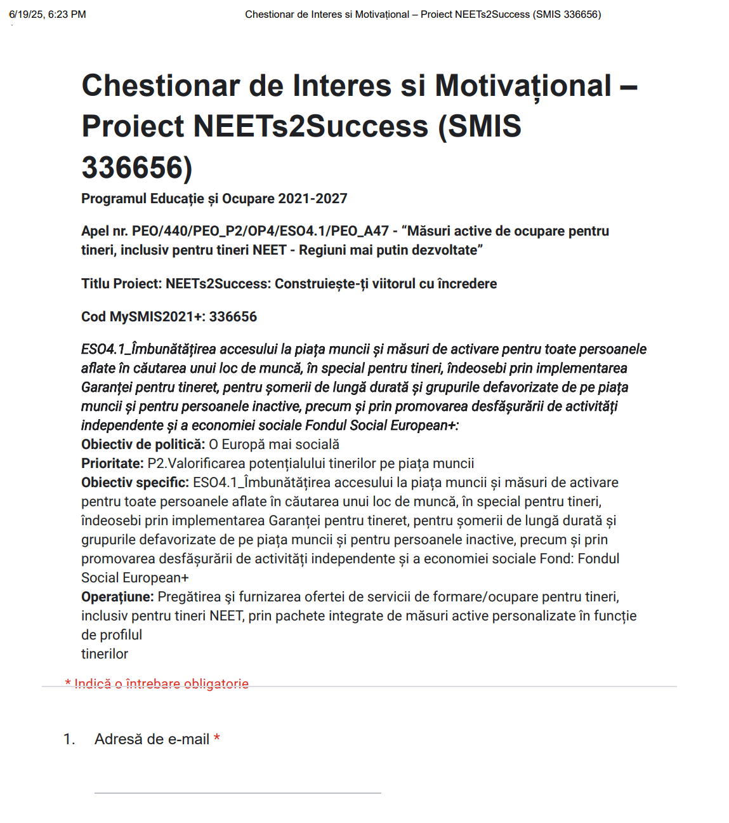
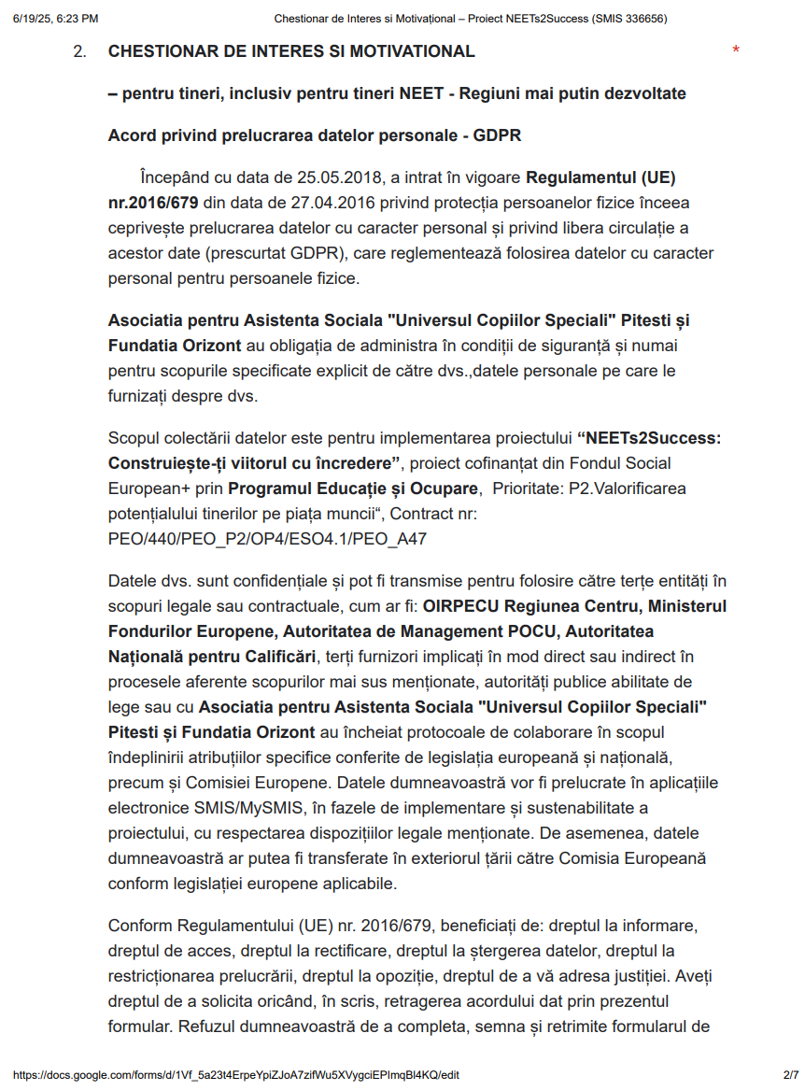

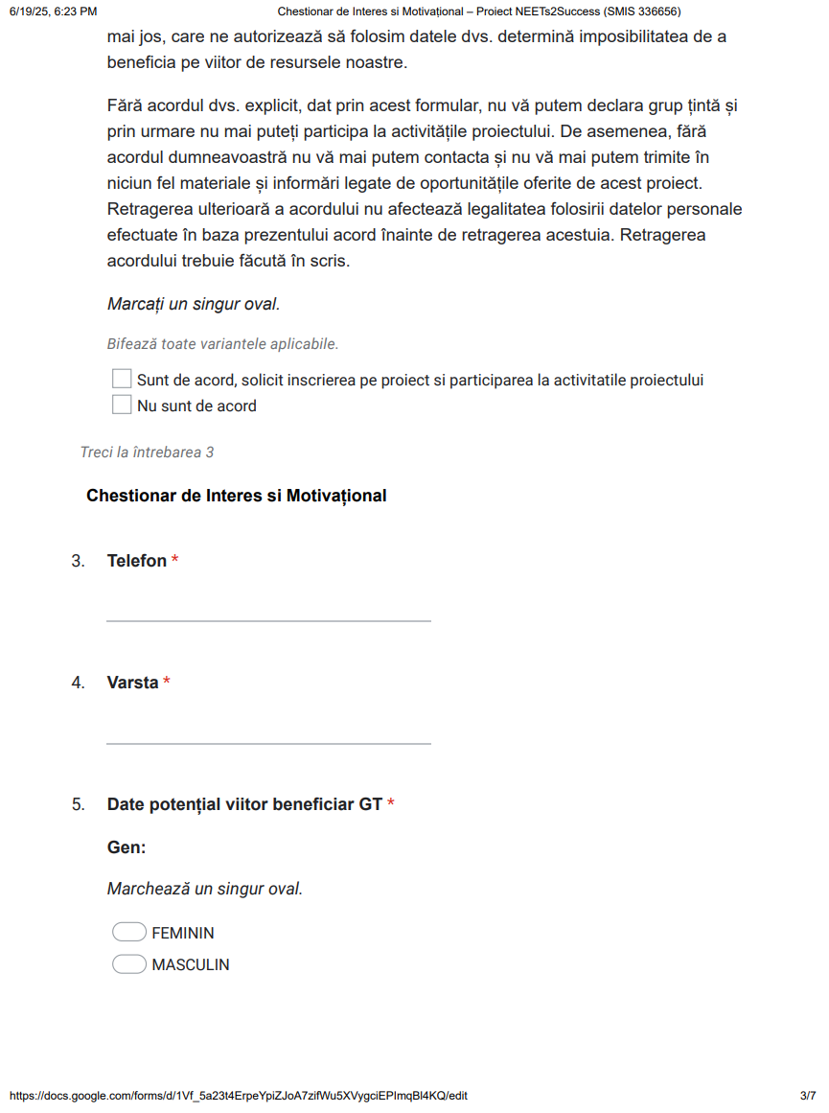
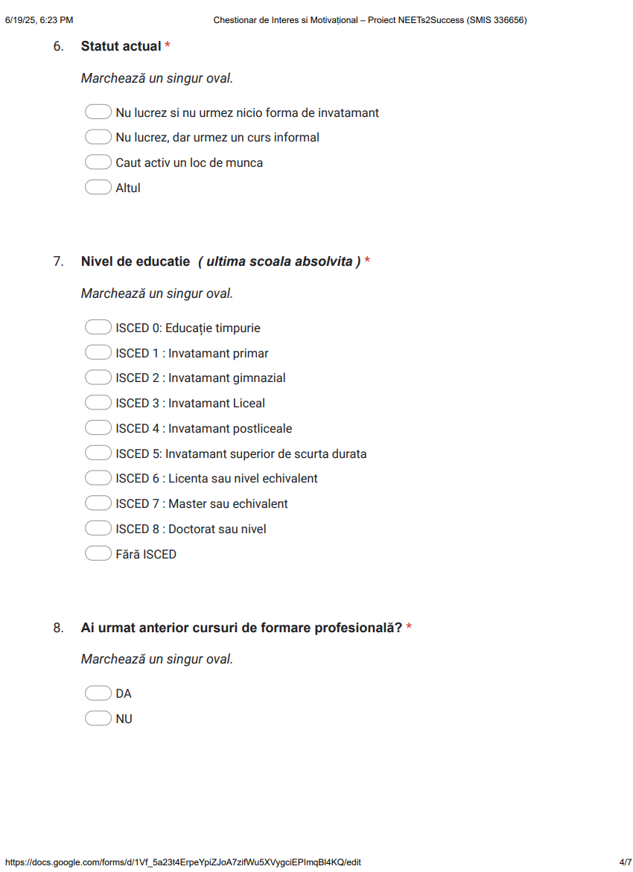
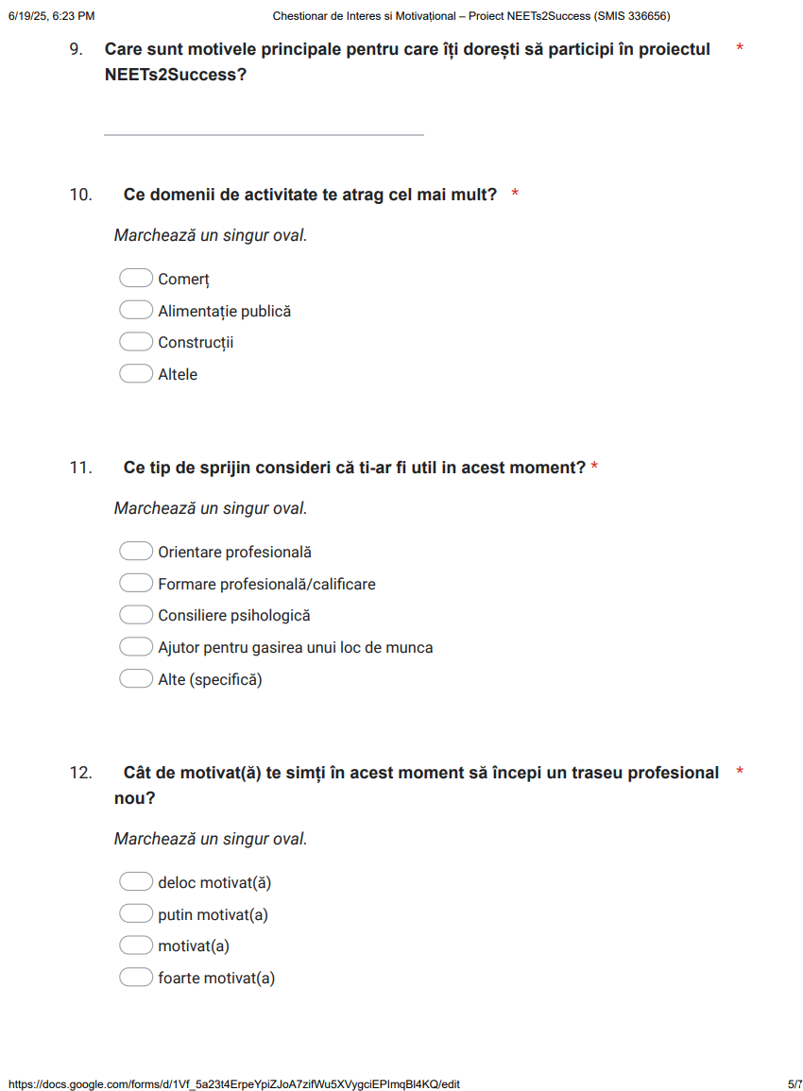
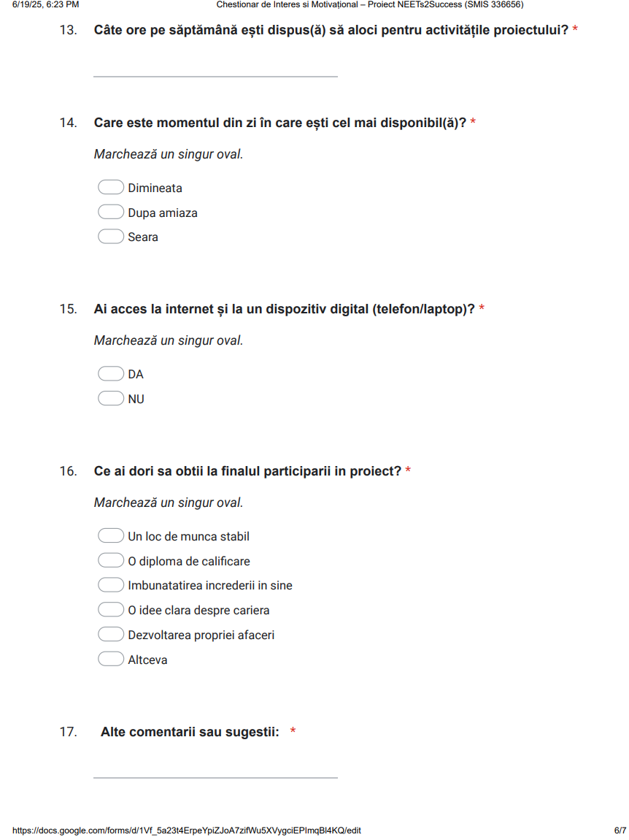
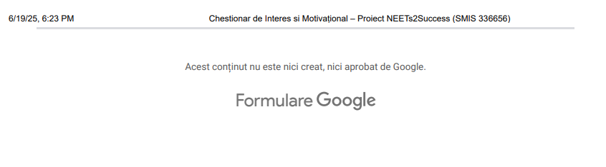
Anexa 5.1

Link https://docs.google.com/forms/d/e/1FAIpQLSc4xJgBs1t3dlnSkozf4jrXuOQWOiZOvTYLBmhcF-JICESR3w/viewform?usp=header

Anexa 6

PROGRAMUL EDUCAȚIE ȘI OCUPARE 2021-2027
Prioritate: P2.Valorificarea potențialului tinerilor pe piața muncii
Obiectiv specific: ESO4.1_Îmbunătățirea accesului la piața muncii și măsuri de activare pentru toate persoanele aflate în căutarea unui loc de muncă, în special pentru tineri, îndeosebi prin implementarea Garanței pentru tineret, pentru șomerii de lungă durată și grupurile defavorizate de pe piața muncii și pentru persoanele inactive, precum și prin promovarea desfășurării de activități independente și a economiei sociale (FSE+)
Denumire Apel: „Măsuri active de ocupare pentru tineri, inclusiv pentru tineri NEET- Regiuni mai putin dezvoltate“
Cod Apel: PEO/440/PEO_P2/OP4/ESO4.1/PEO_A47
TITLUL: „NEETs2Success: Construiește-ți viitorul cu încredere“. SMIS: 336656

DECLARATIE APARTENENȚĂ GRUP ȚINTĂ
Subsemnatul(a)________________________________________________________________, domiciliat(in) ____________________________________________________________, posesor al BI/CI,seria______nr.___________, eliberat de ____________________________, cod numeric personal___________________________________, declar pe propria raspundere, sub incidenta prevederilor art.326 din Codul Penal, privind falsul in declaratii, urmatoarele:
- sunt tânăr NEEts (se află în căutarea unui loc de muncă/nu au loc de muncă, nu urmează o formă de învățământ și nu participă la activități de formare profesională și de stimulare a ocupării forței de muncă, fiind înregistrați și profilați de către SPO (Serviciul Public de Ocupare))
- tineri aparținând minorității roma,
- aflați în căutarea unui loc de muncă,
- varsta intre 16 ani impliniti și pana la implinirea varstei de 30 ani
- domiciliul/resedinta în regiunea SUD-VEST Oltenia.
Ma oblig sa anunt imediat Beneficiarul proiectului in cazul in care nu voi mai indeplini una din conditiile de mai sus.
NUME PRENUME Data
Semnatura

Anexa 7
PROGRAMUL EDUCAȚIE ȘI OCUPARE 2021-2027
Prioritate: P2.Valorificarea potențialului tinerilor pe piața muncii
Obiectiv specific: ESO4.1_Îmbunătățirea accesului la piața muncii și măsuri de activare pentru toate persoanele aflate în căutarea unui loc de muncă, în special pentru tineri, îndeosebi prin implementarea Garanței pentru tineret, pentru șomerii de lungă durată și grupurile defavorizate de pe piața muncii și pentru persoanele inactive, precum și prin promovarea desfășurării de activități independente și a economiei sociale (FSE+)
Denumire Apel: „Măsuri active de ocupare pentru tineri, inclusiv pentru tineri NEET- Regiuni mai putin dezvoltate“
Cod Apel: PEO/440/PEO_P2/OP4/ESO4.1/PEO_A47
TITLUL: „NEETs2Success: Construiește-ți viitorul cu încredere“. SMIS: 336656

Angajament
de disponibilitate faţă de activităţile proiectului

Subsemnatul(a)...................................................................................,CNP.........................................domiciliat(ă)în................................................Str. ..................................................................., Nr........, Bl.......,Ap........, Sector/Judeţ ...................., Tel. ............................, E-mail ...............................................,posesor(oare) a cărţii de identitate seria .........., nr............, eliberat de ........................., la data de ................................., beneficiar(ă) a proiectului : „NEETs2Success: Construiește-ți viitorul cu încredere“. SMIS: 336656, PEO/440/PEO_P2/OP4/ESO4.1/PEO_A47, declar pe propria răspundere că am fost informat(ă) despre obiectivele şi activităţile proiectului şi mă angajez să respect cerinţele proiectului precum şi să particip la toate activităţile proiectului care îmi revin.
Menţionez că acum, la înscrierea în Grupul țintă al proiectului, nu beneficiez de servicii similare în cadrul niciunui alt proiect finanţat din Fondul Social European.

Data........................ Semnătura.......................

Anexa 8
PROGRAMUL EDUCAȚIE ȘI OCUPARE 2021-2027
Prioritate: P2.Valorificarea potențialului tinerilor pe piața muncii
Obiectiv specific: ESO4.1_Îmbunătățirea accesului la piața muncii și măsuri de activare pentru toate persoanele aflate în căutarea unui loc de muncă, în special pentru tineri, îndeosebi prin implementarea Garanței pentru tineret, pentru șomerii de lungă durată și grupurile defavorizate de pe piața muncii și pentru persoanele inactive, precum și prin promovarea desfășurării de activități independente și a economiei sociale (FSE+)
Denumire Apel: „Măsuri active de ocupare pentru tineri, inclusiv pentru tineri NEET- Regiuni mai putin dezvoltate“
Cod Apel: PEO/440/PEO_P2/OP4/ESO4.1/PEO_A47
TITLUL: „NEETs2Success: Construiește-ți viitorul cu încredere“. SMIS: 336656

DECLARAȚIE PE PROPRIA RĂSPUNDERE
PRIVIND APARTENENȚA LA ETNIA ROMA
Subsemnatul(a)__________________________________________________________, CNP ____________________________, domiciliat(ă) în localitatea ____________________, str. ___________________, nr. _______, bl. ____, sc. _____, ap. _______, județul ____________________, tel. ___________________, legitimat(ă) cu CI/BI seria _______________, nr. _______________, eliberat de __________________, la data de __________________, cunoscând prevederile art. 326 din Codul Penal privind falsul în declarații, participant în cadrul proiectului „NEETs2Success: Construiește-ți viitorul cu încredere“. SMIS: 336656, Cod Apel PEO/440/PEO_P2/OP4/ESO4.1/PEO_A47, declar pe propria răspundere că sunt de etnie romă.

Data _______________ Semnătura ____________

Anexa 9

Asociatia pentru Asistenta Sociala "Universul Copiilor Speciali" Pitesti
PROGRAMUL EDUCAȚIE ȘI OCUPARE 2021-2027
Prioritate: P2. Valorificarea potențialului tinerilor pe piața muncii
Obiectiv specific: ESO4.1_Îmbunătățirea accesului la piața muncii și măsuri de activare pentru toate persoanele aflate în căutarea unui loc de muncă, în special pentru tineri, îndeosebi prin implementarea Garanței pentru tineret, pentru șomerii de lungă durată și grupurile defavorizate de pe piața muncii și pentru persoanele inactive, precum și prin promovarea desfășurării de activități independente și a economiei sociale (FSE+)
Denumire Apel: „Măsuri active de ocupare pentru tineri, inclusiv pentru tineri NEET- Regiuni mai putin dezvoltate“
Cod Apel: PEO/440/PEO_P2/OP4/ESO4.1/PEO_A47
TITLUL: „NEETs2Success: Construiește-ți viitorul cu încredere“. SMIS: 336656

INFORMAŢII PRIVIND PIAŢA MUNCII ŞI EVOLUŢIA OCUPAŢIILOR

În 2025, piața muncii din România se confruntă cu schimbări semnificative, influențate de tehnologie, sustenabilitate și globalizare. Angajatorii și angajații trebuie să se adapteze pentru a rămâne competitivi, cu accent pe dezvoltarea de noi competențe și pe adoptarea unei mentalități orientate spre inovare.

Evoluția ocupațiilor:
- Creșterea cererii pentru roluri digitale și tehnologice:
Companiile caută tot mai mult specialiști în domenii precum inteligența artificială, analiza datelor, securitatea cibernetică și dezvoltarea de software.
- Ocupațiile tradiționale se transformă:
Multe joburi tradiționale vor fi automatizate sau vor necesita noi competențe digitale pentru a rămâne relevante.
- Importanța competențelor transversale:
Competențe precum gândirea critică, rezolvarea de probleme, creativitatea și colaborarea vor fi din ce în ce mai căutate.
- Accent pe sustenabilitate:
Ocupațiile legate de energie verde, managementul resurselor și economia circulară vor fi în creștere.

Schimbări în piața muncii:
- Mobilitate sporită a forței de muncă:
Oamenii sunt mai dispuși să caute oportunități în afara granițelor țării, ceea ce poate duce la o competiție mai acerbă pentru talente.
- Flexibilitatea locului de muncă:
Tehnologia permite munca de la distanță și modele de lucru flexibile, ceea ce poate reduce costurile și poate crește atractivitatea pentru candidați.
- Creșterea importanței formării continue:
Angajații vor trebui să își actualizeze constant cunoștințele și abilitățile pentru a se adapta la noile cerințe ale pieței muncii.
- Impactul automatizării:
Companiile investesc tot mai mult în automatizare, ceea ce poate duce la pierderea unor locuri de muncă, dar și la crearea de noi roluri în domeniul automatizării.

Recomandări pentru angajați:
- Îmbunătățirea competențelor digitale:
Învață să lucrezi cu tehnologiile emergente și să aplici aceste cunoștințe în munca ta.
- Dezvoltarea competențelor transversale:
Aceste competențe sunt importante indiferent de domeniul în care lucrezi.
- Adaptabilitate și învățare continuă:
Piața muncii se schimbă rapid, așa că este important să fii deschis la nou și să fii dispus să înveți tot timpul.
- Căutarea de oportunități de formare profesională:
Investește în tine pentru a-ți crește valoarea pe piața muncii.

Recomandări pentru angajatori:
- Investiții în tehnologie și automatizare:
Digitalizarea și automatizarea pot crește eficiența și productivitatea, dar necesită și adaptarea angajaților la noile condiții.
- Crearea unui mediu de lucru atractiv:
Oferă flexibilitate, beneficii competitive și oportunități de dezvoltare pentru a atrage și reține talente.
- Susținerea formării continue a angajaților:
Investește în programe de formare și dezvoltare care să îi ajute pe angajați să se adapteze la noile cerințe ale pieței muncii.
- Adaptarea la schimbare:
Fii deschis la inovație și la noile modele de lucru pentru a rămâne competitiv.

* Generaţia Z domină piaţa muncii, reprezentând o treime dintre noii candidaţi din 2024. Cu 120.000 de conturi noi create pe eJobs şi 2,8 milioane de candidaturi trimise, tinerii din această categorie devin o forţă majoră în recrutare.
• AI schimbă regulile jocului - se estimează că, până în 2035, 30% dintre joburi vor fi automatizate, în timp ce România rămâne în urma altor ţări în adoptarea noilor tehnologii la nivel organizaţional.
• Piaţa muncii rămâne dinamică, în ciuda incertitudinii economice. În 2024, pe eJobs s-au postat 292.000 de joburi, iar în primele două luni din 2025, angajatorii au venit deja cu 35.000 de noi oportunităţi.
• Joburile remote devin excepţii, iar angajatorii pun mai mult accent pe transparenţa salarială, tot mai multe anunţuri incluzând informaţii despre salarii.
• IT-ul şi poziţiile de entry-level nu mai sunt cele mai căutate de angajatori, în timp ce domenii precum retail, prestări servicii, industria alimentară şi call center / BPO domină atât la numărul de oferte, cât şi la numărul de candidaturi.

Bogdan Badea, CEO eJobs România, despre direcţia pieţei muncii:
"2025 este, încă, un an al normalităţii, aşa cum o ştim din 2020 încoace: nimic nu e sigur, totul se poate schimba. Anul a început cu 35.000 de joburi noi, postate de angajatori, dar şi cu 1,5 milioane de candidaturi şi un plus de 20% în numărul de conturi nou create în platformă, ceea ce ne arată că este o piaţă în continuare fierbinte, mai ales pentru cei care se află în căutarea unui loc de muncă. Primele două luni ale anului indică destul de clar că unele mituri încep să îşi piardă din consistenţă. Spre exemplu, juniorii şi IT-iştii nu mai reprezintă segmentele de candidaţi cele mai căutate de către angajatori. Munca remote, pe de altă parte, este o altă tendinţă care se transformă, mai degrabă, în situaţii de excepţie. O schimbare adusă de 2025 este legată de creşterea procentului de joburi cu salariul afişat în anunţul de angajare, semn că angajatorii încep să intre în linie dreaptă cu paşii necesari transparentizării pieţei salariilor din România.", a declarat Bogdan Badea, CEO eJobs România, cea mai mare platformă de recrutare online din ţară.

Într-o piaţă a muncii aflată în continuă schimbare, 73% dintre angajatori consideră esenţială dezvoltarea continuă a angajaţilor, iar peste 60% dintre angajaţi vor avea nevoie de formare sau recalificare până în 2027. Tot mai multe companii investesc în programe de upskilling şi reskilling pentru a rămâne competitive într-un mediu de lucru în care flexibilitatea şi adaptabilitatea devin esenţiale, se mai menţionează în comunicat.
2025 va fi un an al adaptabilităţii. Angajatorii care investesc în dezvoltarea oamenilor şi în adoptarea noilor tehnologii vor avea un avantaj competitiv.

În concluzie, piața muncii în 2025 este dinamică și solicită adaptabilitate din partea tuturor, angajați și angajatori deopotrivă. Investiția în competențe și formare, alături de o mentalitate deschisă la schimbare, vor fi esențiale pentru a naviga cu succes în acest context.
Analiza Pieței Muncii în Regiunea Oltenia – Iulie 2025
1. Situația ocupării forței de muncă în județele din Oltenia
Județul Olt înregistra o rată a șomajului de 6% la sfârșitul lunii mai 2025, în scădere ușoară față de luna precedentă (6,14%). Numărul total al șomerilor era de 7 823, majoritatea provenind din mediul rural (6 605). În anul 2024, AJOFM Olt a sprijinit ocuparea a 4 460 persoane.
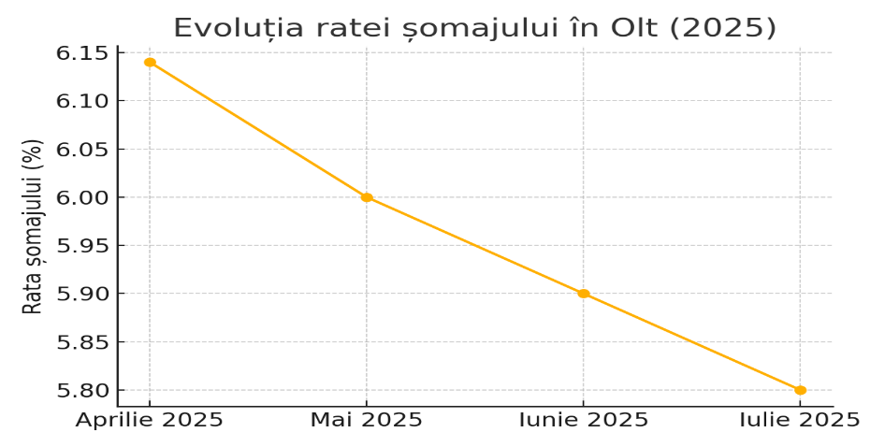
Județul Vâlcea avea o rată a șomajului de 2,79%, una dintre cele mai scăzute din țară. Totuși, salariile medii nete rămân mici (≈ 3 200 RON). Domeniile cu cerere ridicată sunt construcțiile și HoReCa.
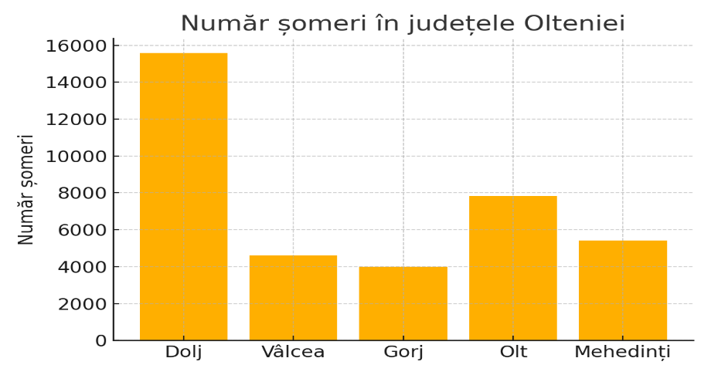
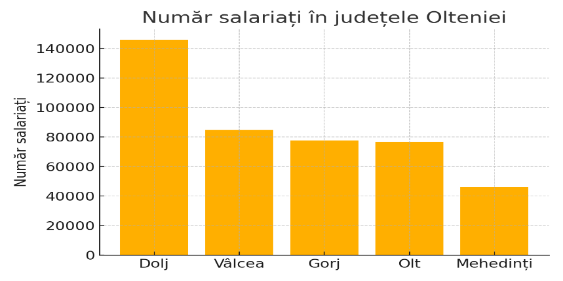
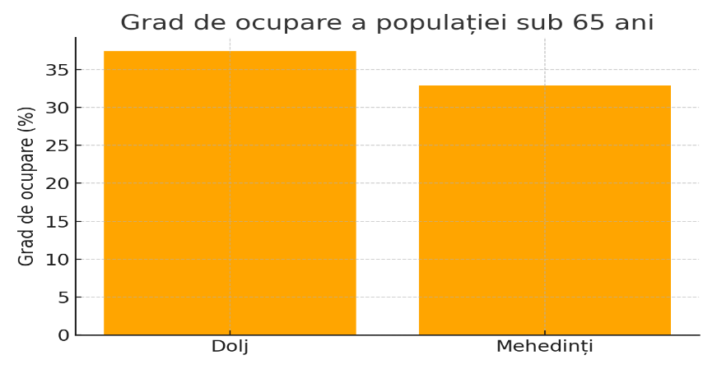
2. Evoluția și viitorul posturilor de lucrător comercial și patiser
Meseria de lucrător comercial presupune o formare scurtă (~360 ore), necesită competențe digitale și interacțiune cu clienții. Este cerută constant în retail, cu potențial de avansare și adaptare la tehnologie.
Patiserul/cofetarul are un profil creativ și tehnic, cu pregătire profesională post-liceală. Oferă oportunități în HoReCa și antreprenoriat, cu accent pe produse artizanale, diete speciale și vânzări online.
3. Beneficii și avantaje regionale
Orașe precum Craiova, Slatina, Râmnicu Vâlcea și Târgu-Jiu au o rețea activă de retail și patiserii. Costurile de formare sunt reduse, datorită AJOFM și centrelor regionale. Mobilitatea internă este facilă, iar relansarea HoReCa sprijină dezvoltarea locală.
4. Recomandări pentru dezvoltarea profesională
Se recomandă participarea la bursele locurilor de muncă, completarea programelor de recalificare ANOFM și dezvoltarea competențelor digitale. Antreprenoriatul local este o opțiune viabilă în patiserii artizanale sau mici afaceri directe.
5. Concluzii și direcții strategice pentru grup țintă
Lucrătorul comercial este o opțiune bună pentru angajare rapidă și stabilă, cu posibilități de promovare. Patiserul oferă oportunități creative, mai ales în HoReCa și antreprenoriat. Ambele meserii sunt susținute de cererea locală și formarea accesibilă. Dezvoltarea digitală este esențială pentru evoluție.
Context general al pieței muncii în România (2024–2025)
- România a înregistrat una dintre cele mai mari creșteri în UE ale costurilor forţei de muncă în T1 2024 (≈ 16 %), din cauza majorării salariului minim și contribuţiilor sociale
- Un studiu realizat de GlobalWorker (august 2024) arată că 60 % dintre IMM-uri consideră piaţa muncii în stagnare, 39 % o consideră în scădere, iar doar 10 % anticipează creștere până în 2025.
- Conform altor surse, în 2025 continuă transformarea pieţei prin tehnologizare, flexibilitate și criza de talente, în special în producţie și servicii .

Situația în regiunea Oltenia (jud. Olt, Vâlcea, Dolj, Gorj, Mehedinți)
- Nu există statistici regionale exacte cu privire la lucrători comerciali și patiseri separat, însă regiunea Sud-Vest Oltenia are circa 34 % dintre ocupări în industria alimentară şi agricultură — una dintre cele mai ridicate valori din UE.
- În judeţe precum Dolj (Craiova), există tradiție în comerț alimentar și HoReCa, unde cererea pentru astfel de meserii este constantă. Lipsa generală de angajaţi (migrări spre Occident, fluctuaţie în domeniu) sugerează oportunități locale crescute.

  - Evoluția și profilul profesiei de lucrător comercial
- Lucrătorul comercial (COR 522006) implică:
  - Interacțiune intensă cu clienții, gestionarea stocurilor, înregistrări documentare, utilizare sisteme moderne de plată .
  - Cere pregătire profesională (~360 ore, combinație teorie + practică), deseori cu module pe durabilitate, SSM și soft skills.
- Avantaje:
  - O profesie de intrare accesibilă (cerințe minime de școlarizare).
  - Stabilitate: retailul, hipermarketuri, lanțuri mari caută constant personal nou.
- Perspective viitoare:
  - Automatizarea caselor de marcat, plăți contactless, comerț online impun adaptabilitate tehnologică.
  - Cererea nu va dispărea, dar rolul se îmbogăţeşte cu competenţe digitale și orientare către client.

  - Evoluția profesiei de patiser / cofetar
- Patiser (COR 741203) necesită pricepere tehnică în prepararea produselor de patiserie, creativitate și atenție la detalii.
  - Competențele includ: utilizarea echipamentelor de patiserie, combinarea ingredientelor, design vizual al produsului și cunoștințe despre igienă alimentară.
- Avantaje:
  - Pasiune și creativitate valorificate în job.
  - Posibilitatea de a lucra în hoteluri, patiserii artizanale, restaurante sau de a deschide propria afacere .
  - Salarii medii nete între 3.270 și 4.736 RON, cu o medie de 4.319 RON.
- Perspective viitoare:
  - Creșterea cererii pentru deserturi rafinate în evenimente, cafenele tematice, online și HoReCa.
  - Adaptarea la trenduri culinare moderne (patiserie vegană, fără gluten, design Instagram-friendly) și eficientizare în producție.

Comparație: lucrător comercial vs patiser
Caracteristică | Lucrător comercial | Patiser / Cofetar
Cerințe de intrare | Minim: 8-10 clase, curs de calificare (~360 h) | Minim: curs profesional sau școală post-liceală
Locuri disponibile | Lanțuri retail locale și naționale | Patiserii locale, restaurante, cafenele
Stabilitate | Stabil, angajări constante | Fluctuant, dar oportun (ocazii, evenimente)
Salariu | Aproximativ salariu minim + bonusuri | ~3.300 – 4.700 RON net
Posibilități de creștere | Specializare, promovare în retail | Autor propriu, chef, specializare creativă
Factor adaptabilitate | Digitalizare, plăți automate | Trenduri culinare, prezentare vizuală

Beneficii specifice acestor profesii în regiunea Olteniei
- Proximitate de consum: retail alimentar și deschideri de patiserii/artizanale în orașe ca Craiova, Slatina, Râmnicu Vâlcea, Târgu-Jiu etc. oferă oportunități direct locale.
- Costuri de intrare scăzute: cursuri disponibile regional (centru formare profesională ANOFM, școli profesionale).
- Mobilitate internă: un lucrător comercial sau patiser pot lucra în mai multe județe fără relocare, datorită profilului mobil.
- Perspective post-pandemie: HoReCa și retail au revenit / cresc, astfel că se caută personal constant, inclusiv în patiserii și magazine alimentare.

Perspective viitoare și recomandări
- Automatizare și digitalizare: lucrătorii comerciali trebuie să se pregătească pentru lucrul cu sisteme moderne (self-checkout, gestionare stoc automatizată). Patiserii pot folosi platforme online pentru promovare și vânzare directă.
- Formare continuă: certificări profesionale (ANC), module suplimentare (management vânzări, nutriție, plating) și cursuri în domeniul patiseriei artizanale.
- Orientare către sustenabilitate și calitate: consumatorii din orașele regiunii caută produse locale, ecologice, de calitate.
- Antreprenoriat local: mai ales în patiserie, exista un potențial pentru lansarea unor afaceri mici, inclusiv cu vânzare directă sau online.
- Pregătirea digitală: în ambele meserii, utilizarea rețelelor sociale și a prezentării vizuale devine o competență tot mai utilă.

Concluzie și recomandări pentru grup țintă
- Lucrătorul comercial: meserie accesibilă, cu stabilitate și șanse de avansare, potrivită mai ales celor care caută angajare rapidă în retail local sau național.
- Patiser / Cofetar: meserie creativă cu potențial de dezvoltare individuală, mai potrivită celor cu disponibilitate pentru formare și orientare către artă culinară.
- Ambele meserii pot fi pregătite local prin școli profesionale și cursuri autorizate, și oferă perspective bune în regiunea Oltenia, unde cererea este stabilă.
- Pentru un plan de dezvoltare profesională, se recomandă:
  - identificarea centrelor de formare în județe,
  - legătura cu companii locale pentru stagii/practică,
  - informarea persoanelor despre evoluția digitală și trendurile în retail și patiserie.
Situația ocupării forței de muncă în județele din Oltenia (iulie 2025)
Olt
- Rata șomajului la sfârșitul lunii mai 2025: 6 %, în scădere ușoară față de luna precedentă (6,14 %).
- Înregistrau 7 823 de șomeri, majoritari din mediul rural (6 605), nivel scăzut de instruire.
- În anul 2024, AJOFM Olt a sprijinit ocuparea a 4 460 persoane
Vâlcea
- Rată a șomajului: 2,79 %—una dintre cele mai scăzute din țară, însă salariile medii nete sunt mici (≈ 3 200 RON).
- Domeniile cu cerere ridicată: construcții și HoReCa (hoteluri, restaurante, catering).

Dolj, Gorj, Mehedinți (statistici 2022)
- Număr salariați: Dolj ≈ 145 961, Vâlcea ≈ 84 726, Gorj ≈ 77 603, Olt ≈ 76 659, Mehedinți ≈ 46 236.
- Număr șomeri: Dolj ≈ 15 590 (locul 42 național), Mehedinți ≈ 5 417 (locul 27), Gorj ≈ 3 985, Vâlcea ≈ 4 615, Olt ≈ 7 489.
- Grad de ocupare a populației (<65 ani): Dolj ≈ 37,4 %, Mehedinți ≈ 32,9 % (recensământ 2021).

Evoluția și viitorul posturilor de lucrător comercial și patiser în regiune
Lucrător comercial
- Meserie accesibilă cu formare scurtă (~360 ore, teorie+practică), necesară interacțiune cu clienții și competențe digitale.
- Avantaj: cerere constantă în comerțul alimentar, mare potențial în retail local și lanțuri naționale.
- Perspective: avansarea în retail, adaptarea la tehnologie (case self-checkout), vânzări online, abilități digitale crescând în importanță.
Patiser / Cofetar
- Profil creativ-tehnic: pregătire profesională post-liceală sau certificare profesională, cunoștințe igienă și plating.
- Posibilități: angajare în patiserii artizanale, hoteluri, cafenele, evenimente, plus potențial de antreprenoriat.
- Tendințe: creșterea cererii pentru deserturi rafinate, dietă specială (vegan, fără gluten), produsele foto-friendly și vânzările online.

Beneficii și avantaje regionale
- Cerere locală stabilă: orașe precum Craiova, Slatina, Râmnicu Vâlcea, Târgu-Jiu au o rețea activă de retail și patiserii care angajează constant personal.
- Costuri de formare reduse: AJOFM și centre regionale (Râmnicu-Vâlcea, Slatina) oferă cursuri profesionale subvenționate.
- Mobilitate internă: ocupări posibile în mai multe județe fără relocare.
- Potecial de dezvoltare locală: HoReCa și retail revin după pandemie, iar producția și consumul local sunt tot mai apreciate.

Recomandări pentru dezvoltarea profesională
- Participă la Bursă generală a locurilor de muncă (ex. Olt, 23 mai 2025) organizată de AJOFM pentru legături directe cu angajatorii.
- Completează programe de recalificare prin ANOFM în comerț și producție alimentară.
- Învață competențe digitale (gestionare stocuri, POS, promovare online).
- Explorează opțiunea antreprenoriatului local (ex. patiserie artizanală, mic business direct).

Concluzie și direcții strategice pentru grup țintă
- Lucrător comercial – ideal pentru angajare rapidă, stabilă, accesibilă, cu potențial de promovare și diversificare în domeniul digital.
- Patiser / Cofetar – mai creativ și tehnic, cu oportunități crescute în HoReCa și antreprenoriat local.
🔹 Ambele meserii răspund la cererea locală din județele vizate, beneficiază de costuri de formare accesibile și pot evolua pe termen lung prin adaptare digitală și orientare către calitate.
🔹 Oportunitatea creșterii profesionale în aceste joburi este reală și poate oferi stabilitate în regiune.

Anexa 10

PROGRAMUL EDUCAȚIE ȘI OCUPARE 2021-2027
Prioritate: P2.Valorificarea potențialului tinerilor pe piața muncii
Obiectiv specific: ESO4.1_Îmbunătățirea accesului la piața muncii și măsuri de activare pentru toate persoanele aflate în căutarea unui loc de muncă, în special pentru tineri, îndeosebi prin implementarea Garanței pentru tineret, pentru șomerii de lungă durată și grupurile defavorizate de pe piața muncii și pentru persoanele inactive, precum și prin promovarea desfășurării de activități independente și a economiei sociale (FSE+)
Denumire Apel: „Măsuri active de ocupare pentru tineri, inclusiv pentru tineri NEET- Regiuni mai putin dezvoltate“
Cod Apel: PEO/440/PEO_P2/OP4/ESO4.1/PEO_A47
TITLUL: „NEETs2Success: Construiește-ți viitorul cu încredere“. SMIS: 336656

PLANUL DE IMPLEMENTARE A CAMPANIEI DE INFORMARE ȘI PROMOVARE
LUNA: ......................
Data | LOCAȚIA/ADRESA | TIP EVENIMENT* | METODE/INSTRUMENTE**
* Tipuri de evenimente: sesiune de informare și promovare în regiunile de implementare (Mehedinți, Olt, Vâlcea, Gorj, Dolj); întâlnire de grup / face-to-face; acțiuni door-to-door; workshop-uri; corespondență online / telefonică.
** Metode și instrumente: deplasare în teren; prezentări PowerPoint; distribuire materiale informative (flyere, pliante); semnare acorduri de colaborare cu UAT / SPO; completare Fișă de informare; tabel semnat de participanți; înregistrare video / foto; promovare online prin website/pagină de Facebook a proiectului; publicare anunțuri de presă.

Anexa 11

PROGRAMUL EDUCAȚIE ȘI OCUPARE 2021-2027
Prioritate: P2.Valorificarea potențialului tinerilor pe piața muncii
Obiectiv specific: ESO4.1_Îmbunătățirea accesului la piața muncii și măsuri de activare pentru toate persoanele aflate în căutarea unui loc de muncă, în special pentru tineri, îndeosebi prin implementarea Garanței pentru tineret, pentru șomerii de lungă durată și grupurile defavorizate de pe piața muncii și pentru persoanele inactive, precum și prin promovarea desfășurării de activități independente și a economiei sociale (FSE+)
Denumire Apel: „Măsuri active de ocupare pentru tineri, inclusiv pentru tineri NEET- Regiuni mai putin dezvoltate“
Cod Apel: PEO/440/PEO_P2/OP4/ESO4.1/PEO_A47
TITLUL: „NEETs2Success: Construiește-ți viitorul cu încredere“. SMIS: 336656

OPIS DOSAR GT
activitatea A1.1

Nume prenume
Participant GT:

Nr. Crt. | Denumirea documentului
 | Anexa 2 -Declarație privind acordul de prelucrare a datelor personale-GDPR
 | Anexa 4 - Formularul de înregistrare în grupul țintă
 | Anexa 3 - S Fisa de informare individuala
 | Anexa 5 - Chestionar de Interes si Motivațional – Proiect NEETs2Success (SMIS 336656) - Formulare Google1
 | Anexa 6 - Declaratie pe propria raspundere privind apartenenta la grupul tinta GT initial
 | Anexa 7- Angajament de respectare a cerințelor proiectului și de disponibilitate
 | Anexa 8 - Declarație pe propria răspundere pentru evitarea dublei finanțări
 | Carte de identitate
 | Certificat de nastere
 | Dovada înregistrării și profilării la Serviciul Public de Ocupare (SPO)

